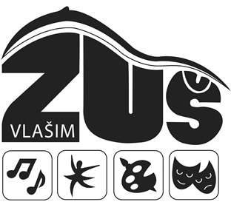

PŘIHLÁŠKA KE VZDĚLÁVÁNÍ DO ZÁKLADNÍ UMĚLECKÉ ŠKOLY VLAŠIM

Obor .................................................. Hlavní předmět ..........................................................................

Jméno a příjmení žáka /studenta/: ........................................................................Státní občanství: .......

Narozen/a/ dne: .......................... Rodné číslo: ................................... Místo nar.: .................................

Bydliště-ulice a č.p.: ...................................................... Obec: ....................................... PSČ: .................

Škola (ZŠ, SŠ, zaměstnání): ......................................................... Třída (od 1.9.): ....................................

E-mail žáka: …………………………………….Tel: ……………….. Zdrav.poj. (nepovinné): ……….

Údaj o zdravotní způsobilosti, nebo zdravotních obtížích, které mají vliv na průběh vzdělávání

(včetně údaje o druhu postižení), podávání léků ... : ...............................................................................

........................................................................................................................................................................

Jméno a příjmení matky: ………………………………………………………………………………….

Jméno a příjmení otce: …………………………………………………………………………………….

Bydliště matky: …………………………………………………………………………………………….

Bydliště otce: ……………………………………………………………………………………………….

Telefon matky: ……………………………… E-mail matky: ……………………………………………

Telefon otce: ………………………………… E-mail otce: ………………………………………………

Vzdělávání v základní umělecké škole upravuje zákon č.561/2004 Sb., o předškolním, základním, středním, vyšším odborném a jiném vzdělávání (školský zákon), vyhláška č.71/2005 Sb., o základním uměleckém vzdělávání a školní řád.

Prohlášení:
- Všechny výše uvedené údaje odpovídají skutečnosti.
- V případě přijetí ke vzdělávání souhlasím se zpracováním osobních údajů (viz.příloha „Souhlas se zpracováním osobních údajů)
- Zavazuji se k dodržování školního řádu a k docházce do výuky podle školního vzdělávacího programu (ŠVP).
- Beru na vědomí, že žák přestává být žákem školy, jestliže nevykonal závěrečnou zkoušku nebo byl na konci druhého pololetí celkově hodnocen stupněm neprospěl; jestliže byl vyloučen ze školy pro hrubé porušení povinností stanovených školním řádem; jestliže o to písemně požádal zákonný zástupce nezletilého žáka nebo zletilý žák; jestliže zákonný zástupce nezletilého žáka nebo zletilý žák neuhradil úplatu za vzdělávání ve stanoveném termínu.
- Beru na vědomí, že u žáků, kteří nejsou státními příslušníky zemí EU, je nutné doložit potvrzení o právu pobytu na území ČR.
- Byl/a jsem seznámen/a s obsahem školního řádu ZUŠ Vlašim v platném znění.

V ........................................................................... Dne .........................................................................

Podpis rodiče / zákonného zástupce, nebo zletilého žáka ......................................................................

